Сабақтың тақырыбы:Трапеция мен үшбұрыштың орта сызықтары.
Сабақтың мақсаты:8.1.1.12. үшбұрыштың орта сызығының қасиетін дәлелдеу және қолдану.
8.1.1.13. трапецияның орта сызығының қасиетіндәлелдеу және қолдану.

Конспект

Үшбұрыштың орта сызығы деп оның екі қабырғасының орталарын қосатын кесіндіні айтады.

Теорема. Үшбұрыштың орта сызығы оның бір қабырғасына параллель және оның жартысына тең болады.
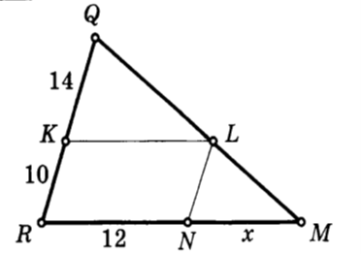
Трапецияның орта сызығы деп оның бүйір қабырғаларының орталарын қосатын кесіндіні айтады.
Теорема. Трапецияның орта сызығы табандарына параллель және олардың қосындысының жартысына тең болады.
1-мысал.Шешуі: EM кесіндісі ABC үшбұрышының орта сызығы, сондықтан EM$∥$ AC. Ал, PK кесіндісі ADC үшбұрышының орта сызығы, сондықтан да PK$∥$ AC.Сонымен , EM$=$PK, яғни EMKP төртбұрышының қарама-қарсы қабырғалары параллель. Дәл осылайша оның екінші жұп қарама-қарсы қабырғаларының параллельдігі де дәлелденеді, демек, PEMK төртбұрышы – тіктөртбұрыш.

Тақырып бойынша өз бетінше орындауға ұсынылатын тапсырмалар
Осы тапсырмалардың арасынан алғашқы 4 есепті шығарып жүктеңдер.

